BDII

Matheus Andreoli Vieira 2ºY Nº20

Comando Select em SQL

O **comando SELECT** permite recuperar os dados de um objeto do banco de dados, como uma tabela, view e, em alguns casos, uma stored procedure (alguns bancos de dados permitem a criação de procedimentos que retornam valor).

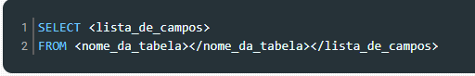

Exemplo:



O caractere * representa todos os campos. Apesar de prático, este caractere não é muito utilizado, pois, para o [SGBD](https://www.devmedia.com.br/gerenciamento-de-banco-de-dados-analise-comparativa-de-sgbds/30788) é mais rápido receber o comando com todos os campos explicitados. O uso do * obriga o servidor a consultar quais são os campos antes de efetuar a busca dos dados, criando mais um passo no processo.

**COMANDO WHERE**

A cláusula Where permite ao comando SQL passar condições de filtragem.

